гп032073 Стойка "турник+брусья" Leco-IT Premium PRO+
gp032073 “Horizontal bar + parallel bars” Leco-IT Premium PRO+

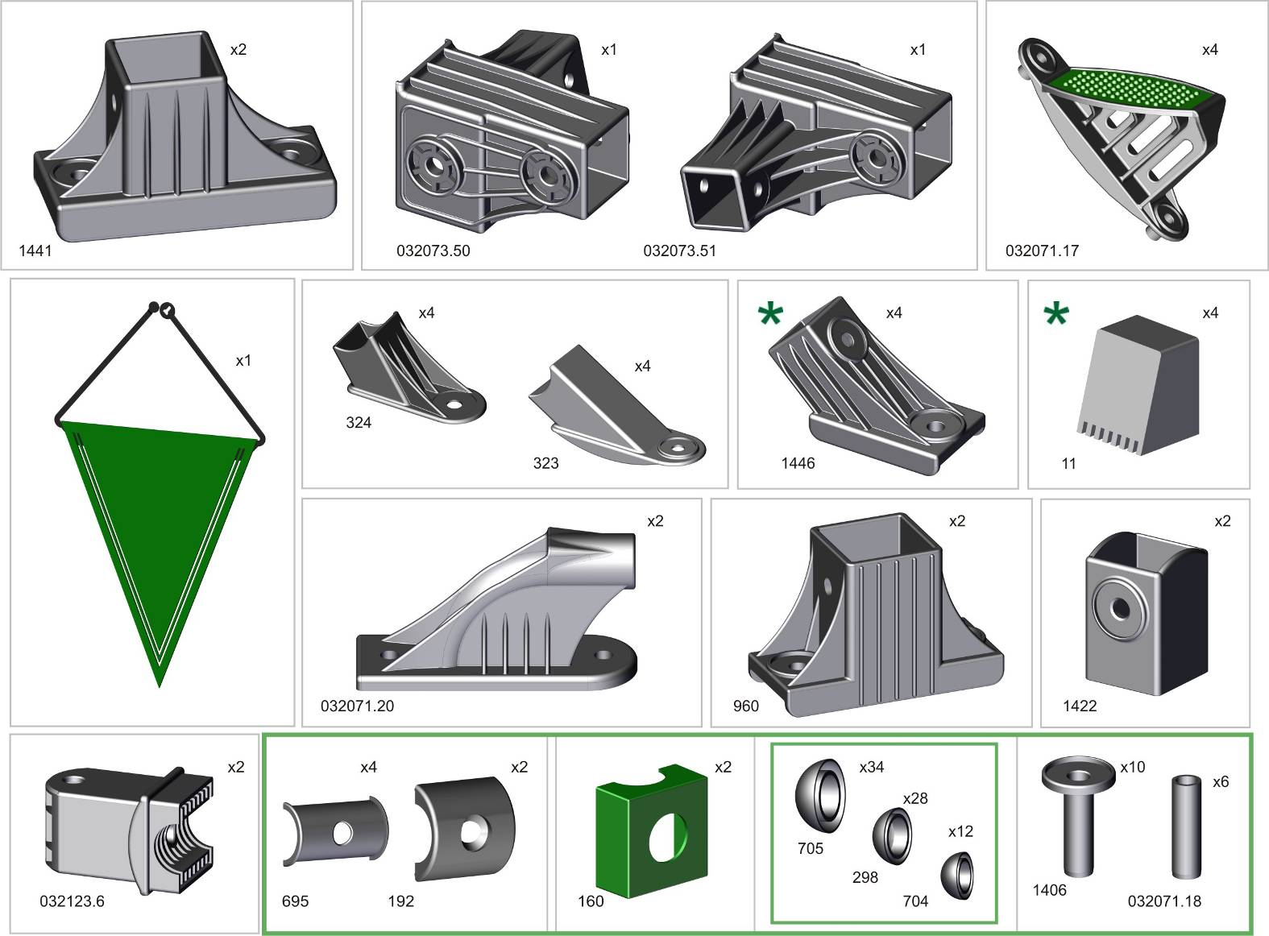
Пакет 1

Перед надеванием на трубу подержите деталь 1 минуту в кипятке
Before putting a certain detail on the proper pipe, keep the detail in boiling water for 1 minute

Сначала надо провести полную сборку без затяжки гаек, их нужно только закрутить от руки. Если сразу закручивать с усилием, то могут возникнуть сложности в сборке из-за неправильного взаимного расположения деталей в пределах люфтов. После полной сборки "от руки" затянуть все соединения болт-гайка ключом, а винт-гайка отверткой.
При этом, чтобы не запутаться что уже протянуто, на головки болтов и на гайки, которые уже затянуты, надо одеть колпачки. Там, где колпачки мешают движению элементов тренажера, их ставить не надо.

Перед началом сборки надо вырезать таблички с номерами, изображениями в масштабе 1:1и количествами болтов, винтов, гаек и шайб и сделать их сортировку, это резко облегчит сборку.
To make assembly easier, before you start, please, cut out pieces with numbers and separate fixings by these numbers.
ПБ1

ПБ2
ПГШ
ПИ

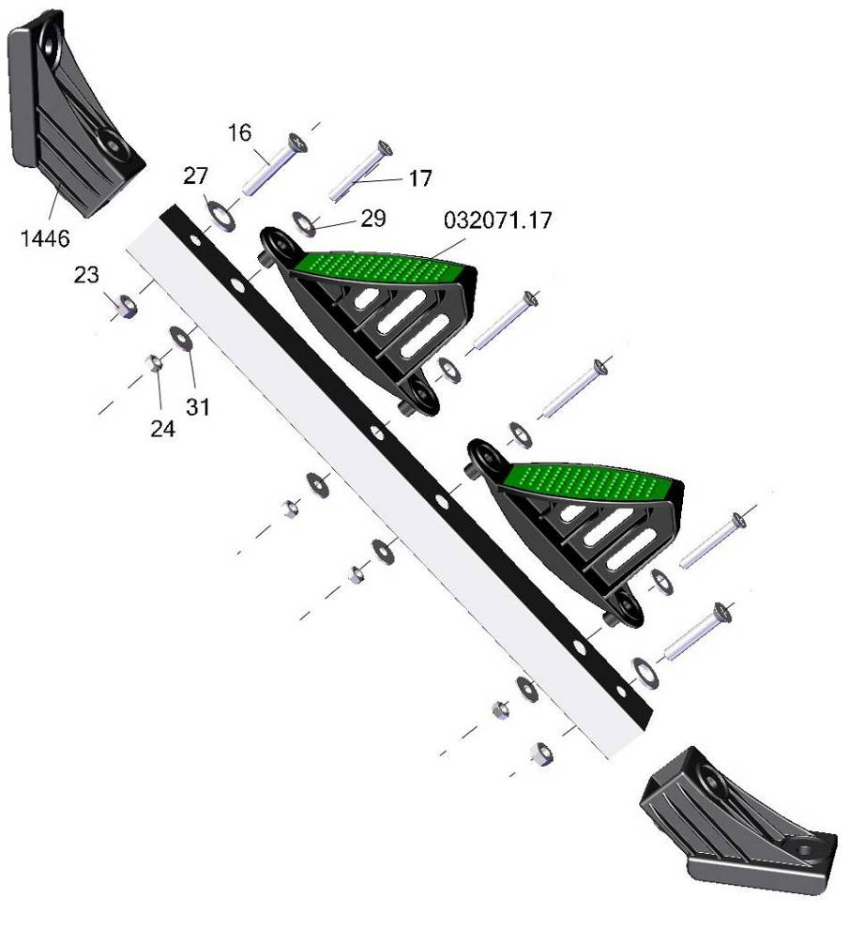
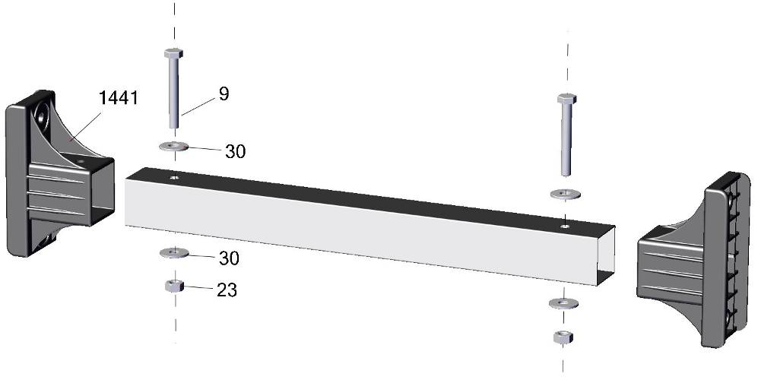

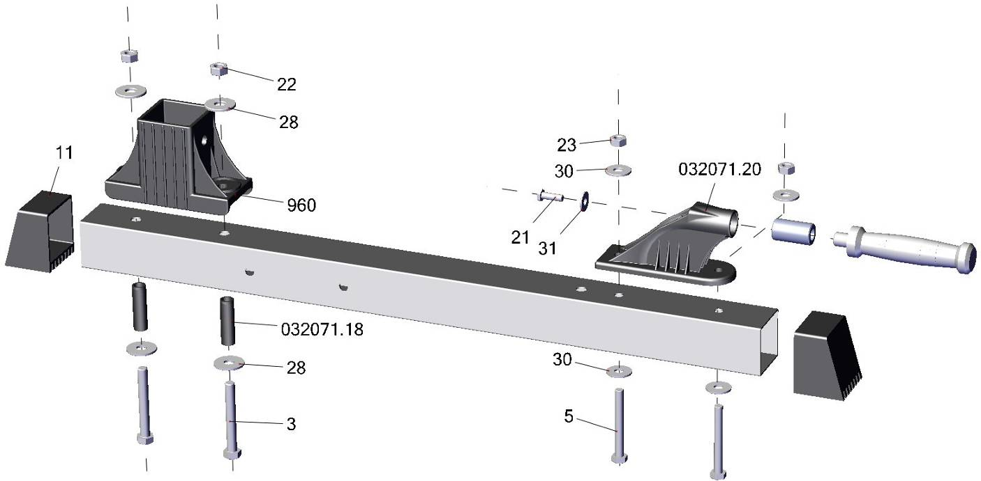

Сначала надо провести полную сборку без затяжки гаек, их нужно только закрутить от руки. Если сразу закручивать с усилием, то могут возникнуть сложности в сборке из-за неправильного взаимного расположения деталей в пределах люфтов. После полной сборки "от руки" затянуть все соединения болт-гайка ключом, а винт-гайка отверткой.
При этом, чтобы не запутаться что уже протянуто, на головки болтов и на гайки, которые уже затянуты, надо одеть колпачки. Там, где колпачки мешают движению элементов тренажера, их ставить не надо.
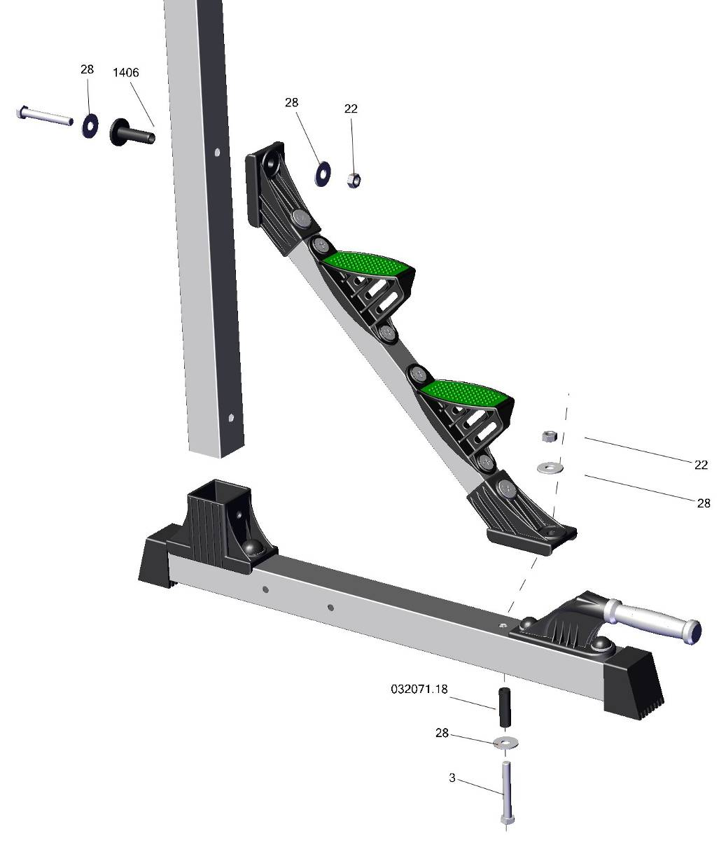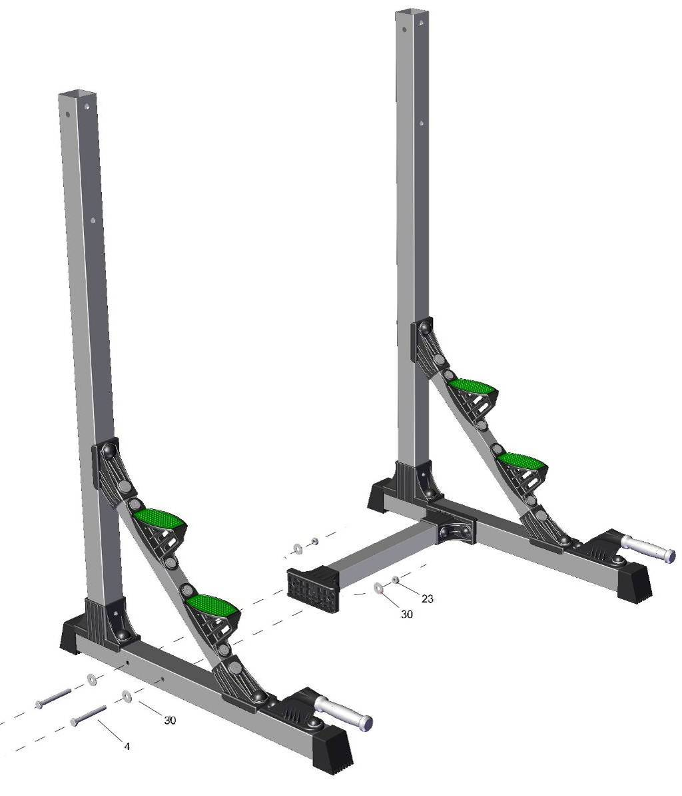

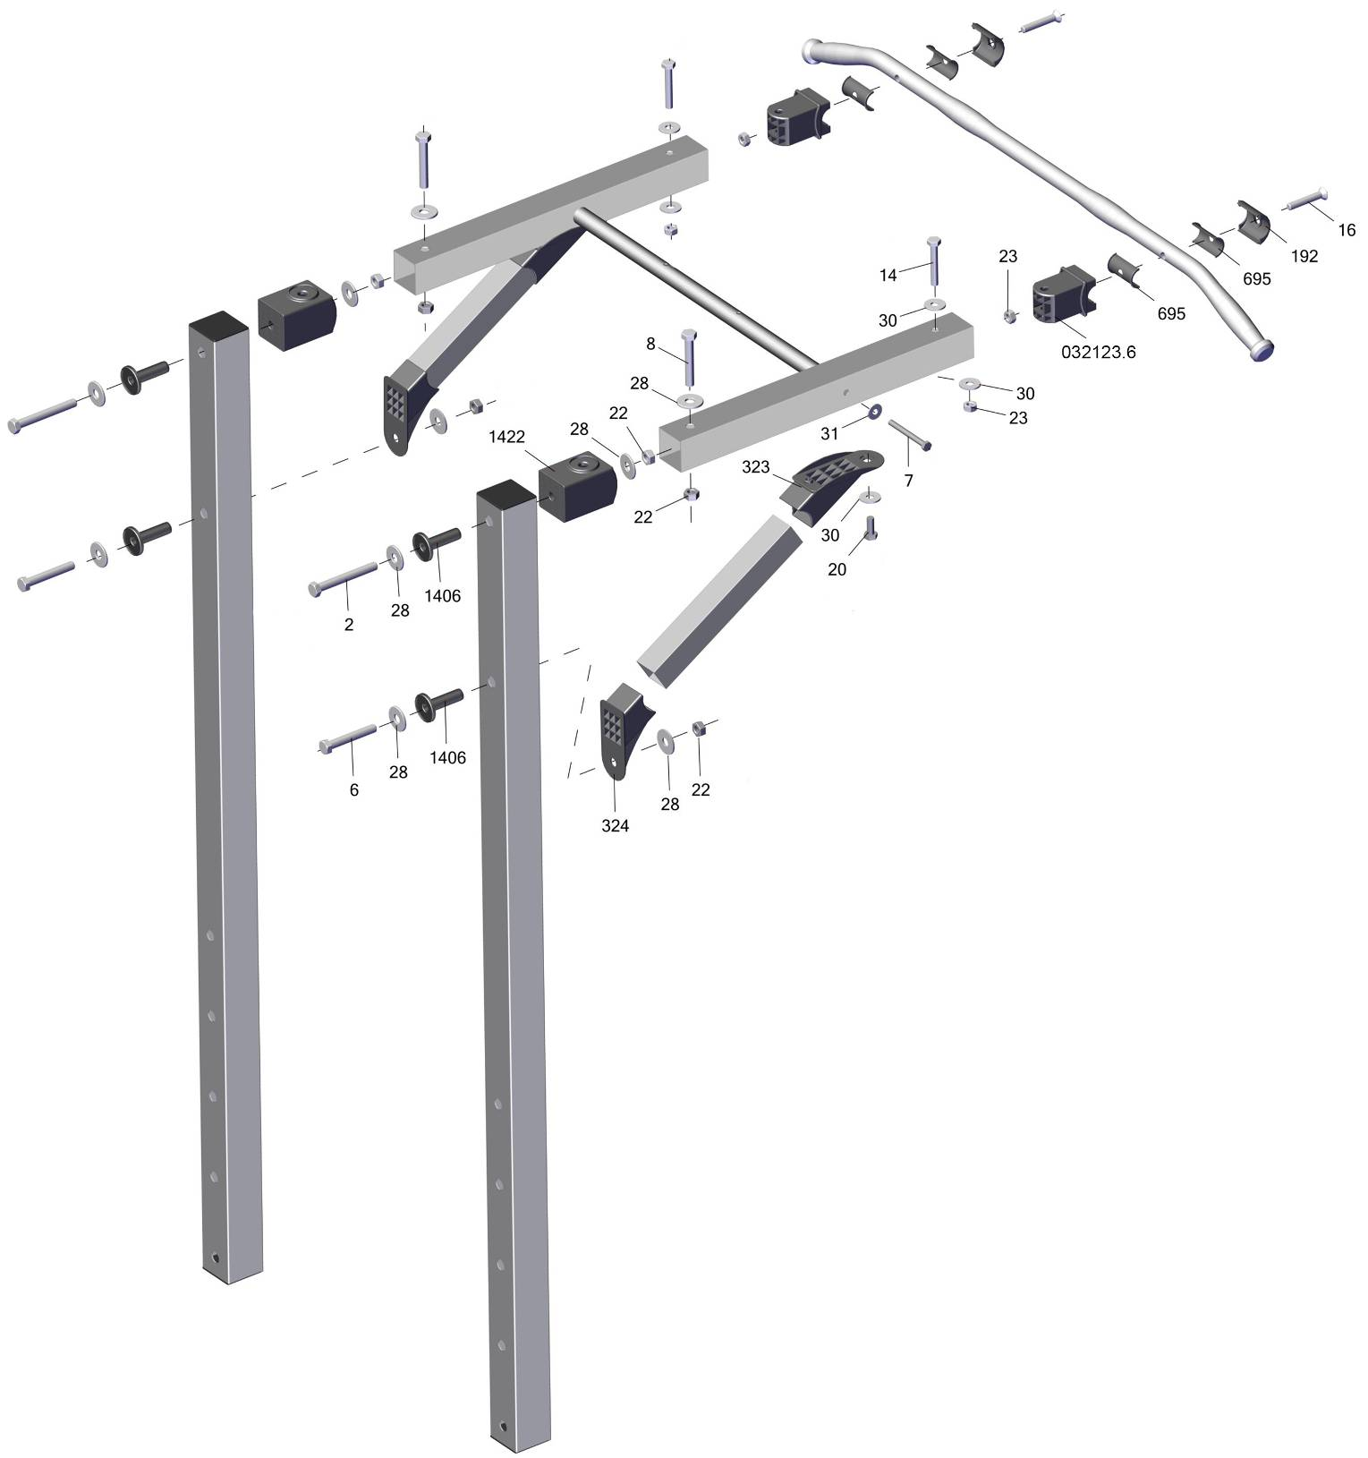
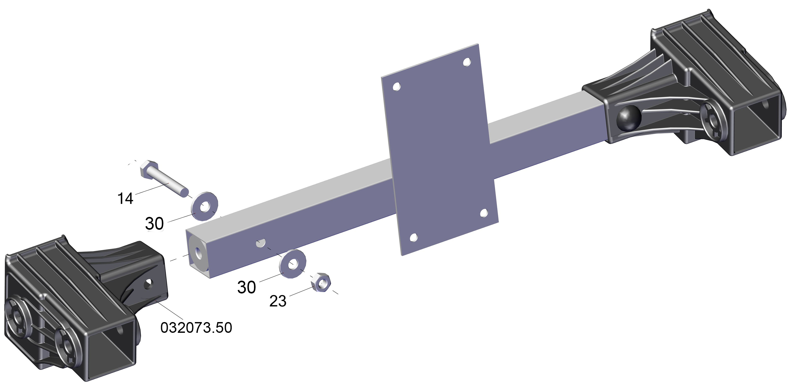
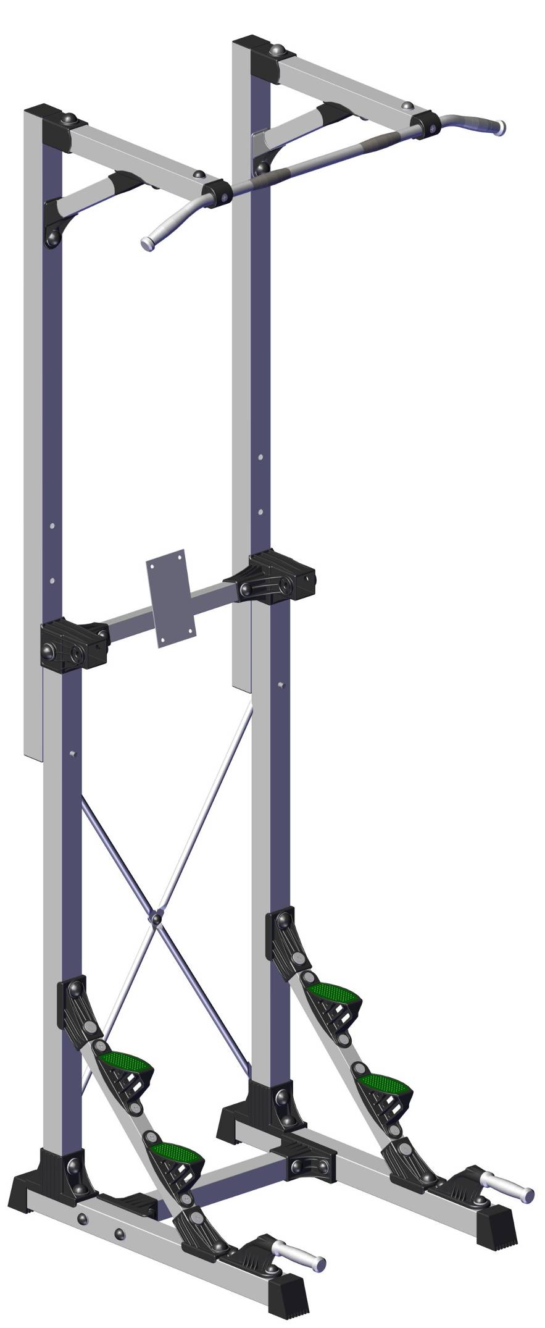
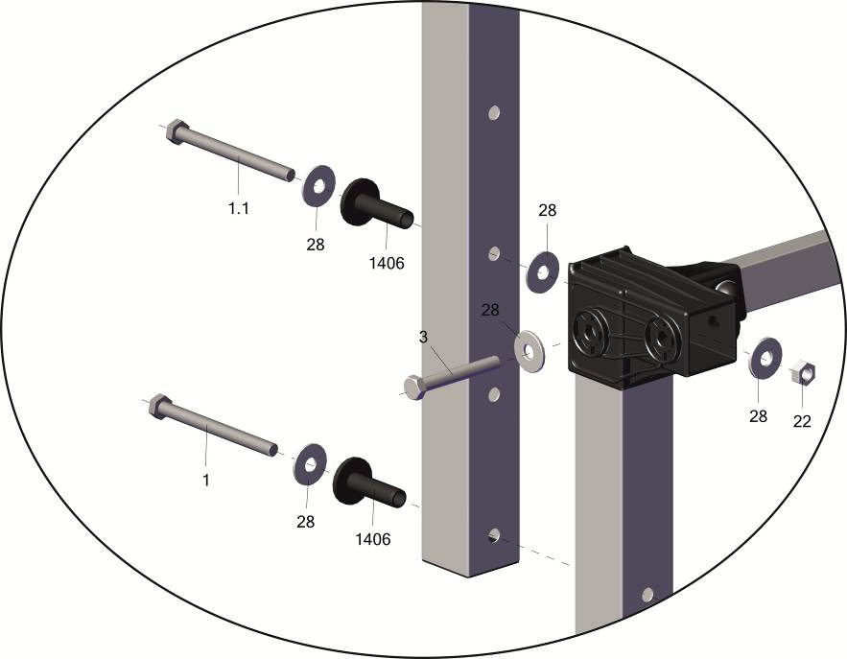
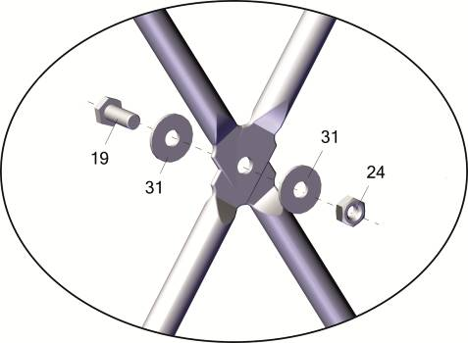
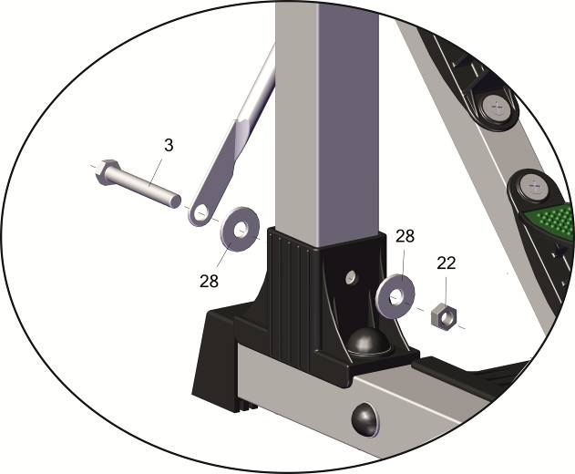

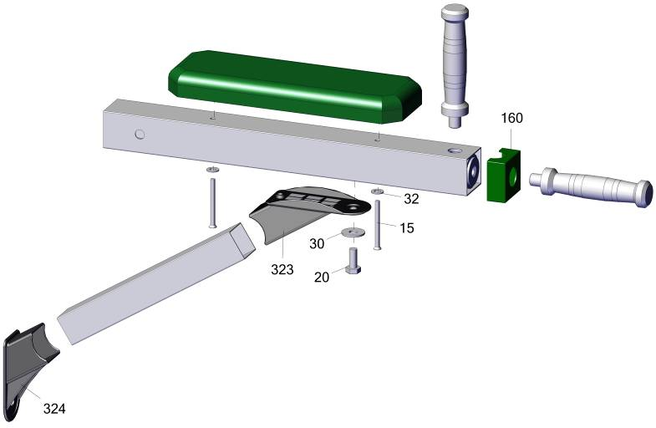
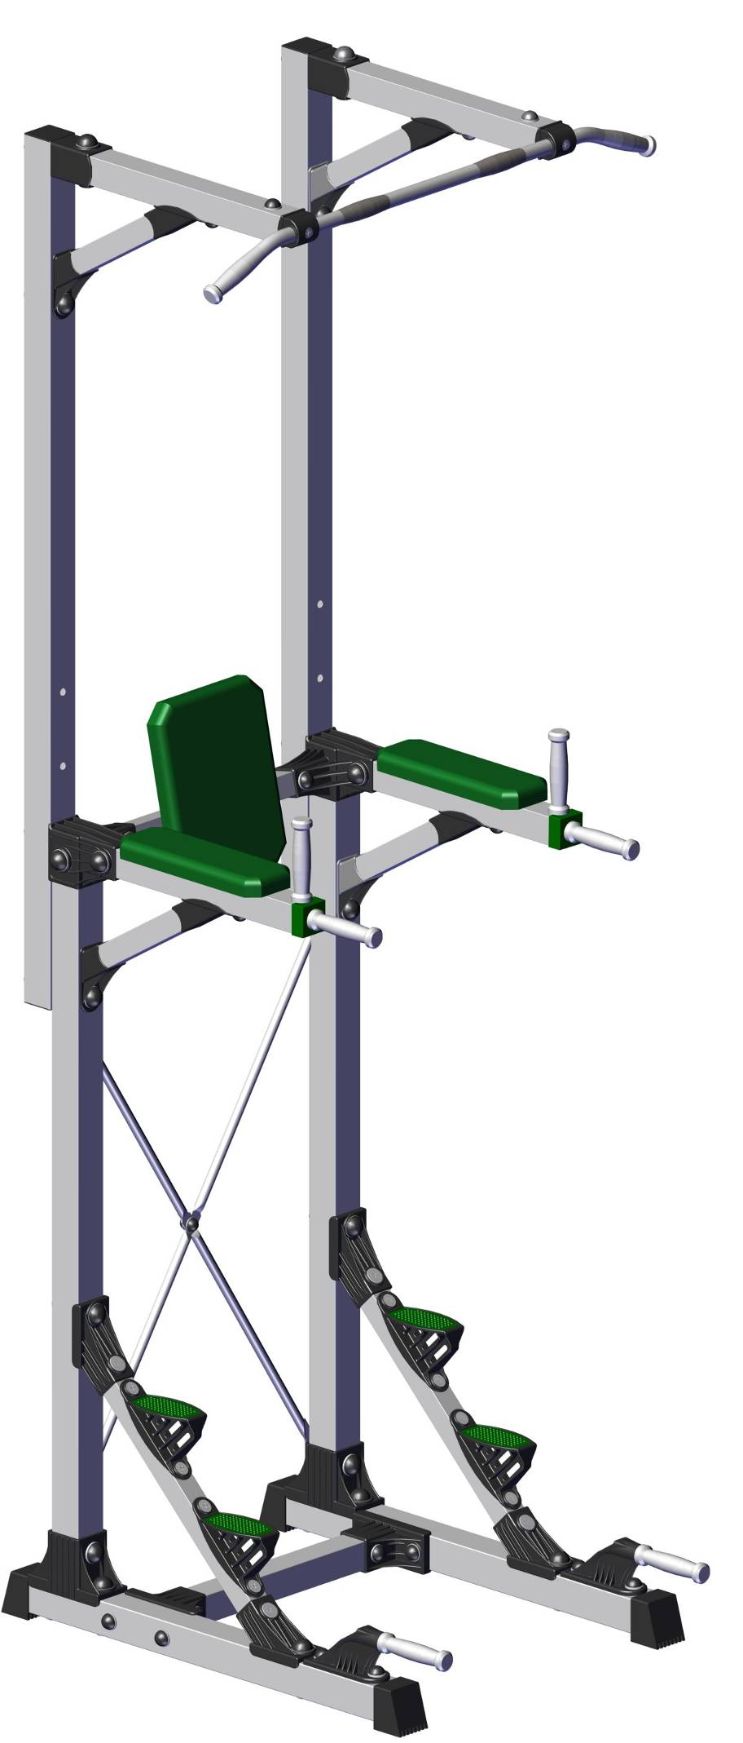
Заводской номер партии________________
Serial number of the Party
ФИО упаковщика______________________
Name of the packer
Дата упаковки_________________________
Packaging date
ФИО контролера ОТК__________________
Name of the controller from TCD
Адрес:
Фабрика спортивных изделий ЛЕКО,
Россия, 141830, Московская область, Дмитровский район, с.Синьково

Address: Post code: 141830
Sporting Goods Factory, Sinkovo, Dmitrov Disctrict, Moscow region, Russia.

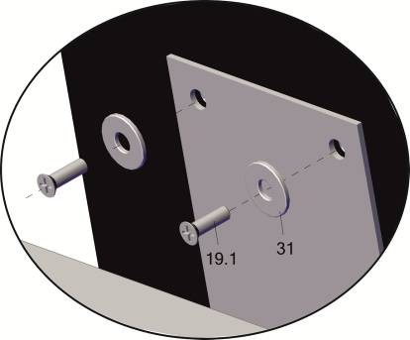
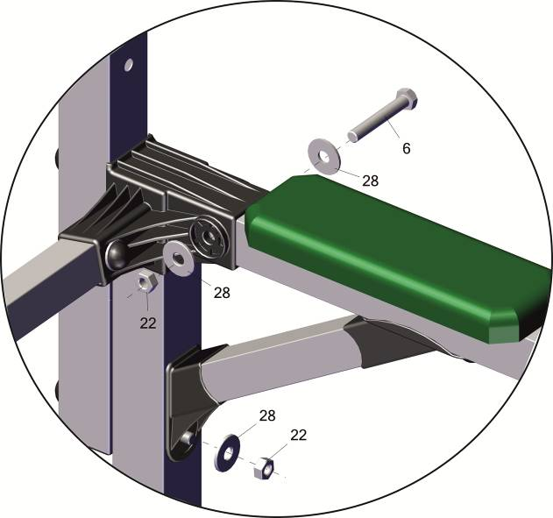
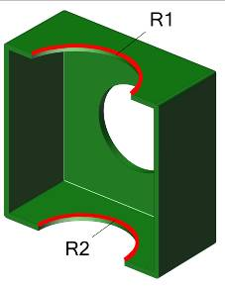
R1>R2
R1
R2
На головки болтов и на гайки одеть колпачки.

